**Materia:** Físico-Química

**Curso:** 1 Año A

**Docente:** Villarreal Yamila

**TRABAJO PRACTICO INTEGRADOR**

**Temas del 1º trimestre:**

1. Los materiales y sus propiedades (pág. 7 – 9)
2. Los estados de agregación de la materia (pág. 10)
3. Los cambios de estados (pág. 11 – 13)
4. Los gases (pág. 14 – 16)
5. Sistema Material (pág. 17 – 22)
6. Soluciones (pág. 23 - 30)

Libro: Físico-Química I. Activados. Puerto de Palos.

**Ejercitación**

1. **Completar el siguiente cuadro con las características de los estados de la materia:**

|  |  |  |
| --- | --- | --- |
| SOLIDO | LIQUIDO | GASEOSO |
|  |  |  |

1. **Marcar con una X la opción correcta:**
2. **La condensación se produce cuando:**

Un gas pasa a líquido al enfriarlo……….

Un líquido pasa a solido al calentarlo………

1. **La solidificación se produce cuando:**

Un líquido pasa a solido al enfriarlo…….

Un sólido pasa a líquido al enfriarlo……..

1. **La vaporización se produce**:

Por un descenso de temperatura…….

Por un aumento de temperatura……..

1. **Colocar cada sustancia en su cuadro correspondiente:**

Perfume – limonada – yogurt – agua con arena – ensalada de frutas – café con leche – sopa de fideos – dentífrico – agua con azúcar - LLUVIA – SODA – VAPOR DE AGUA – MESA – BICICLETA – LECHE – GASEOSA – LAPIZ- GLOBO AEROSTATICO – PELOTA – CUBO DE HIELO – NUBES – PURE DE TOMATE - HELADO

|  |  |
| --- | --- |
| HOMOGENEO | HETEROGENEO |
|  |  |

1. **Colocar el método de separación de fases correspondiente:**
2. Solidos de diferentes tamaños como harina y trigo…………………..
3. Solidos de líquidos, realizar café y pasarlo por un papel de filtro……………….
4. Componentes con atracción magnética, imán y esponja de alambre…………………
5. Dos líquidos de diferentes densidades como el agua y el aceite………………
6. **Colocar V verdadero o falso F y justificar las respuestas falsas.**
7. Las propiedades específicas sirven para diferenciar un material de otro.
8. Los estados de agregación de la materia son sólido y líquido.
9. La filtración permite separar el soluto de una solución.
10. La ebullición es lo mismo que la evaporación.
11. Cuando se secan las veredas después de una lluvia se produce un cambio de estado
12. **Explicación de cada uno de los métodos de separación:** tamización, decantación, filtración e imantación.
13. **Defina materia y dar ejemplos.**
14. **Características de las propiedades intensivas y extensivas.**

**Temas 2º trimestre:**

1. Soluciones. Pág. 23-30
2. Cuerpos electrizados. Pág. 32-37
3. Fenómenos de inducción. Pág. 38-42
4. Campo eléctrico. Pág. 43-47
5. Campo magnético. Pág. 48-50
6. Los átomos. Pag.52-63
7. La tabla periódica. Pág. 64-72
8. Circuito eléctrico. Pág. 74-84
9. Representación de un circuito. Pág. 85-89
10. Efecto magnético de la corriente magnética. Pág. 92-96

Libro: Físico-Química I. Activados. Puerto de Palos.

**Ejercitación:**

1. ¿Qué son las soluciones? ¿Cuáles son las dos partes de la solución? Explicar.
2. Realizar un esquema con los 3 tipos de soluciones.
3. ¿Cuándo un cuerpo esta electrizado? Explicar 2 ejemplos
4. Colocar en cada imagen si es campo magnético o campo eléctrico:

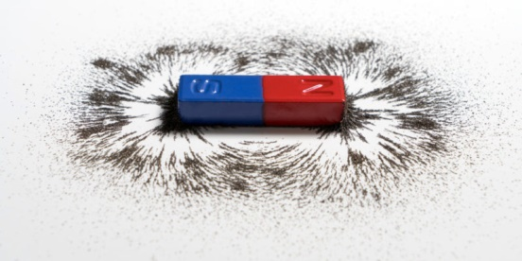 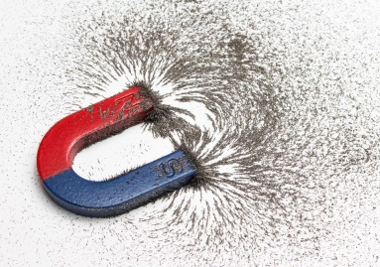

--------------------- ------------------------

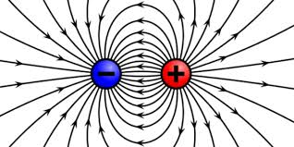

--------------------------------------

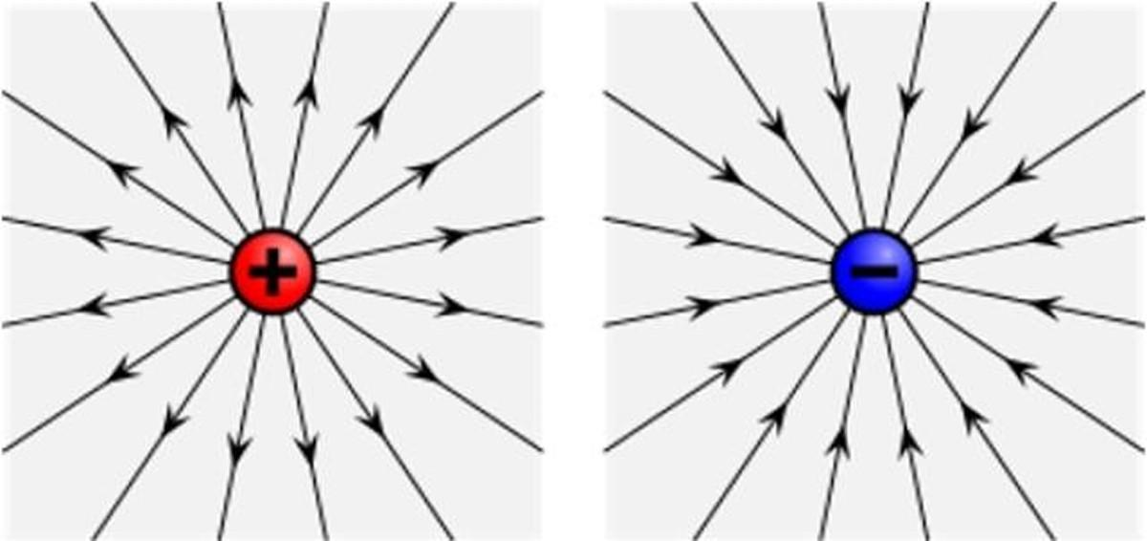

--------------------------------------

1. Completar el cuadro:

|  |  |  |
| --- | --- | --- |
|  | Campo eléctrico | Campo magnético |
| Definición |  |  |
| ¿Cómo son las líneas? |  |  |

1. A) ¿A qué se llamó átomo? ¿Cuáles son las partículas subatómicas? Definir cada una.
2. ¿Qué son las moléculas y quien propone su concepto?
3. Colocarle sus partes:

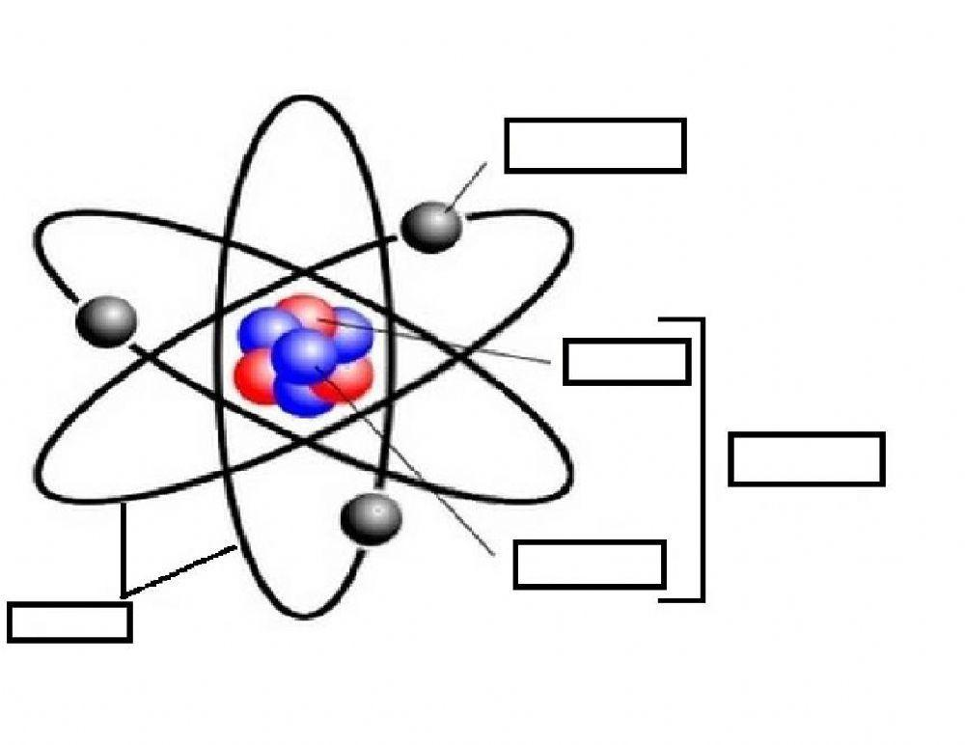

1. ¿Qué es el número atómico y numero másico?

**Temas 3º trimestre:**

1. Los circuitos eléctricos. (pág. 73-78)
2. Las pilas. Ley de Ohm. Potencia y efecto Joule. (pág. 79-84)
3. Representación de un circuito eléctrico. (pág. 85-91)
4. Efecto magnético de la corriente. (pág. 92-96)
5. Interacciones y fuerzas. (pág. 97-106)
6. Las leyes de Newton. (pag.107-111)
7. Campo gravitatorio. (pág. 112-116)
8. Las sustancias y sus interacciones. (pág. 117-129)
9. La combustión y la corrosión. (pág. 130-138)

10-El agua, contaminación del agua y recursos materiales naturales. (pág. 139-145)

Libro: Físico-Química I. Activados. Puerto de Palos.

**Ejercitación:**

1. ¿Qué es un circuito eléctrico?
   1. ¿Qué materiales son conductores y aislantes?
   2. Defina intensidad de la corriente eléctrica
   3. Componentes y esquema del circuito eléctrico.

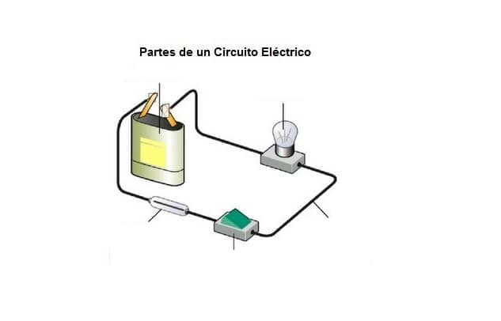

1. ¿Qué es una pila?
2. Explicar el experimento que realizo Volta.

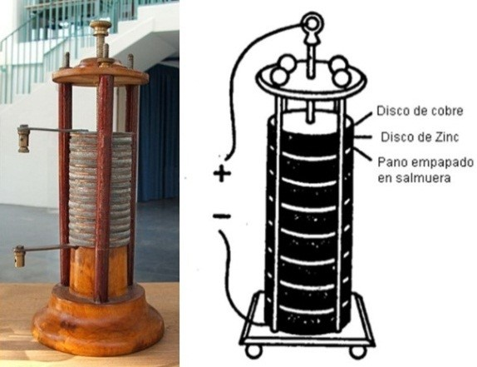

1. ¿Qué es el voltaje o diferencia de potencial?
2. Explicar la ley de Ohm.
3. Explicar el efecto Joule.
4. ¿Qué es una resistencia?
5. Explicar los dos tipos de conexiones en un circuito.

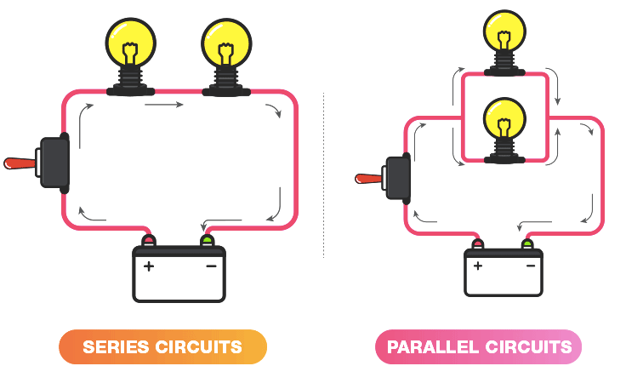

1. ¿para que se usa los fusibles, llaves térmicas y disyuntores?
2. Defina recursos naturales.
3. Defina combustibles fósiles.
4. Causas y consecuencias de la contaminación del agua.
5. ¿En qué consiste la sobreexplotación de recursos?
6. Dar 5 ejemplos de recursos renovables y no renovables.

